

**УКРАЇНА**

**МІНІСТЕРСТВО ОСВІТИ І НАУКИ**

**ДЕПАРТАМЕНТ ОСВІТИ І НАУКИ**

**ВІННИЦЬКОЇ ОБЛАСНОЇ ДЕРЖАВНОЇ АДМІНІСТРАЦІЇ**

Відділ освіти Піщанської районної державної адміністрації

**Загальноосвітня школа І-ІІІ ступенів с. Дмитрашківка**

вул. Шевченка ,60 с. Дмитрашківка Піщанський район Вінницька область 24714, тел. 2-64-44

E-mail:dmitrashkovka@ukr.net Код ЄДРПОУ 35150667

сайт: <https://dmitrashkovka-school.e-schools.info>

НАКАЗ

30.01.2020 року № 6-К/тр

**Про тимчасове призупинення**

**навчання**

На виконання наказу відділу освіти Піщанської райдержадміністрації № 20 від 30.01.2020 року

НАКАЗУЮ:

1. Призупинити тимчасово роботу школи на карантин в зв’язку з перевищенням епідпорогу захворюваності дітей на грип та ГРВІ з 30.01.2020 року по 10.02.2020 року включно.
2. Вчителям – предметникам відпрацювання навчального матеріалу провести за рахунок ущільнення програмового матеріалу.
3. Централізованій бухгалтерії відділу освіти відповідно до абзацу 1 п.77 Інструкції про порядок обчислення заробітної плати працівників освіти затвердженої наказом Міністерства освіти України № 102 від 15.04.1993 р. (в редакції наказу Міністерства освіти і науки № 471 від 11.06.2007 р.) на виконання ст.113 КЗпП України виплатити всім педагогічним працівникам 2/3 заробітної плати під час перебування на карантині,саме:

|  |  |  |
| --- | --- | --- |
|  |  |  |
| 1. | Коваль Людмила Вікторівна | 2/3 |
| 2. | Горюнова Надія Григорівна | 2/3 |
| 3. | Берчак Микола Сергійович | 2/3 |
| 4. | Білянський Олександр Васильович | 2/3 |
| 5. | Стефанішина Галина Федорівна | 2/3 |
| 6. | Моргун Раїса Миколаївна | 2/3 |
| 7. | Булаєнко Валентина Василівна | 2/3 |
| 8. | Колісник Ніна Павлівна | 2/3 |
| 9. | Скічко Олександр Миколайович | 2/3 |
| 10. | Верлан Віталій Анатолійович | 2/3 |
| 11. | Дончук Михайло Миколайович | 2/3 |
| 12. | Войтко Оксана Володимирівна | 2/3 |
| 13. | Ратушняк Олена Петрівна | 2/3 |
| 14. | Самоляк Валентина Михайлівна | 2/3 |
| 15. | Зінченко Ірина Ігорівна | 2/3 |
| 16. | Коваль Алла Анатоліївна | 2/3 |
| 17. | Чабан Лідія Григорівна | 2/3 |
| 18. | Ярощук Ніна Іванівна | 2/3 |

1. Контроль за виконанням даного наказу залишаю за собою.

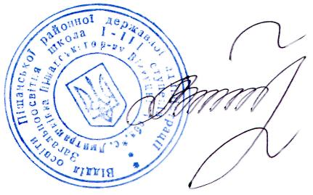

Директор школи Людмила Коваль